Instalare aplicatie Android Auto pe telefon cu sistem operare Android si conectare la display auto
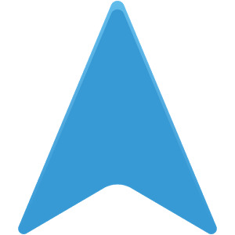

Se cauta aplicatia in format apk pe internet (www.apkmirror.com) si se descarca in PC
Se copiaza pe telefon prin cablu de date sau card SD/ microSD /alte metode online
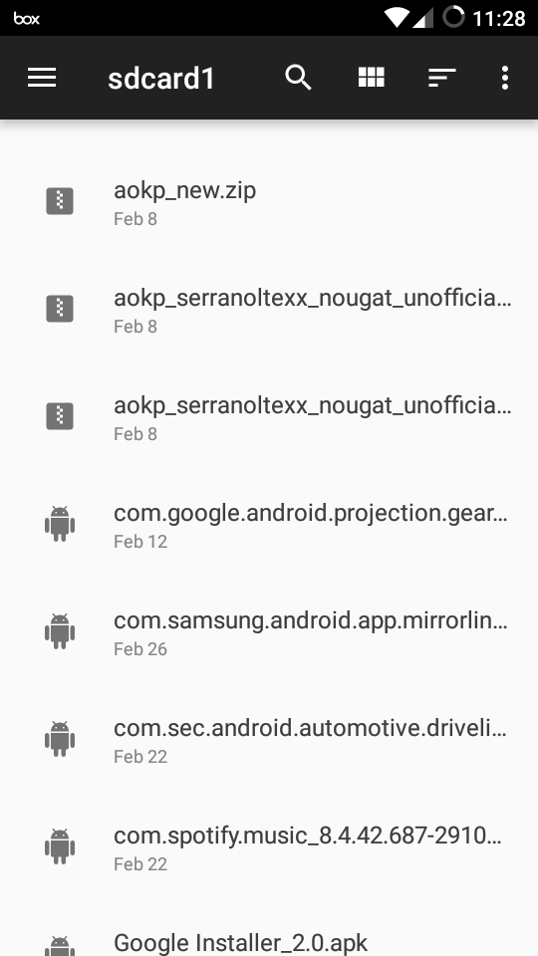
Se activeaza instalarea aplicatiilor din alte surse
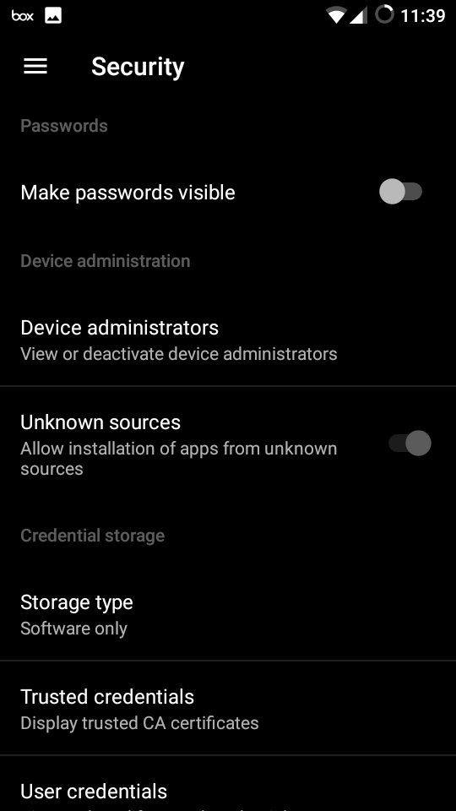
Se instaleaza aplicatia
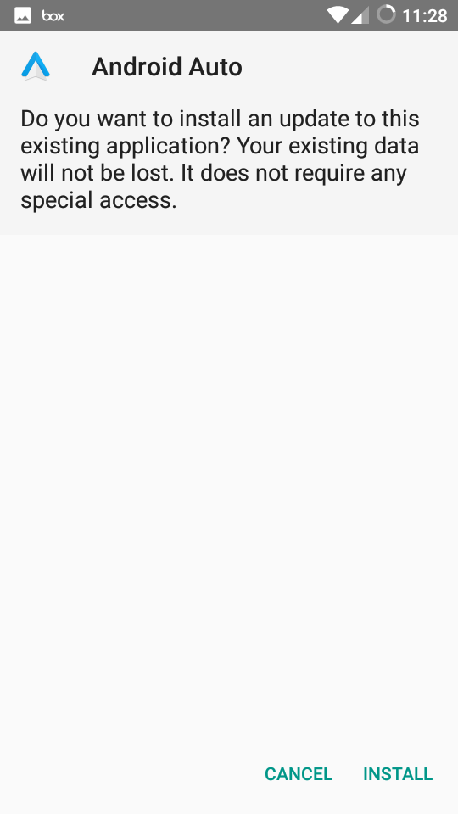

Pentru conectarea telefonului la display-ul auto este necesar un cablu de date original.
Se conecteaza la usb-ul autoturismului si se accepta termenii si conditiile.
Se accepta permisiunile de acces
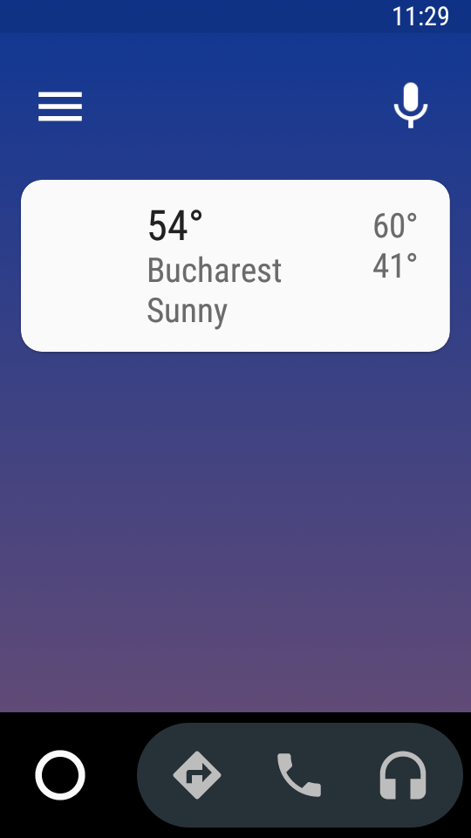
Automat autoturismul va detecta conexiunea
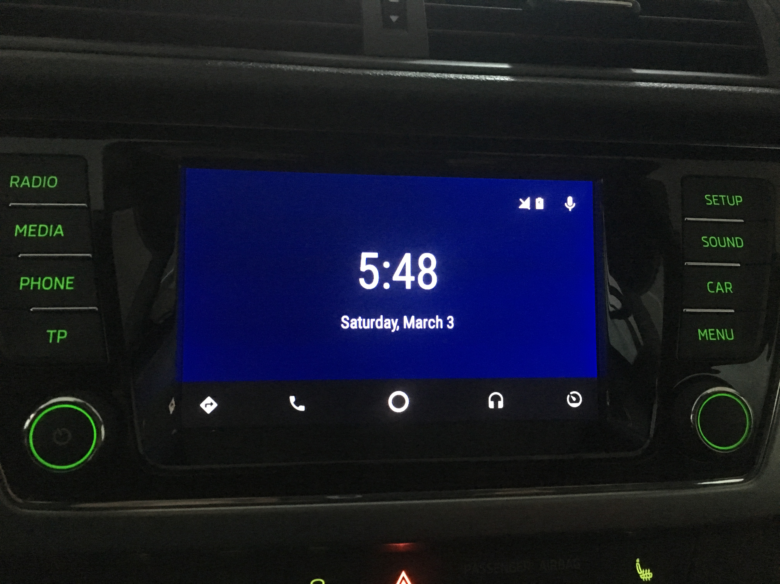
Pentru Harti se poate seta Google Maps sau Waze ca prestabilit in functie de preferinte
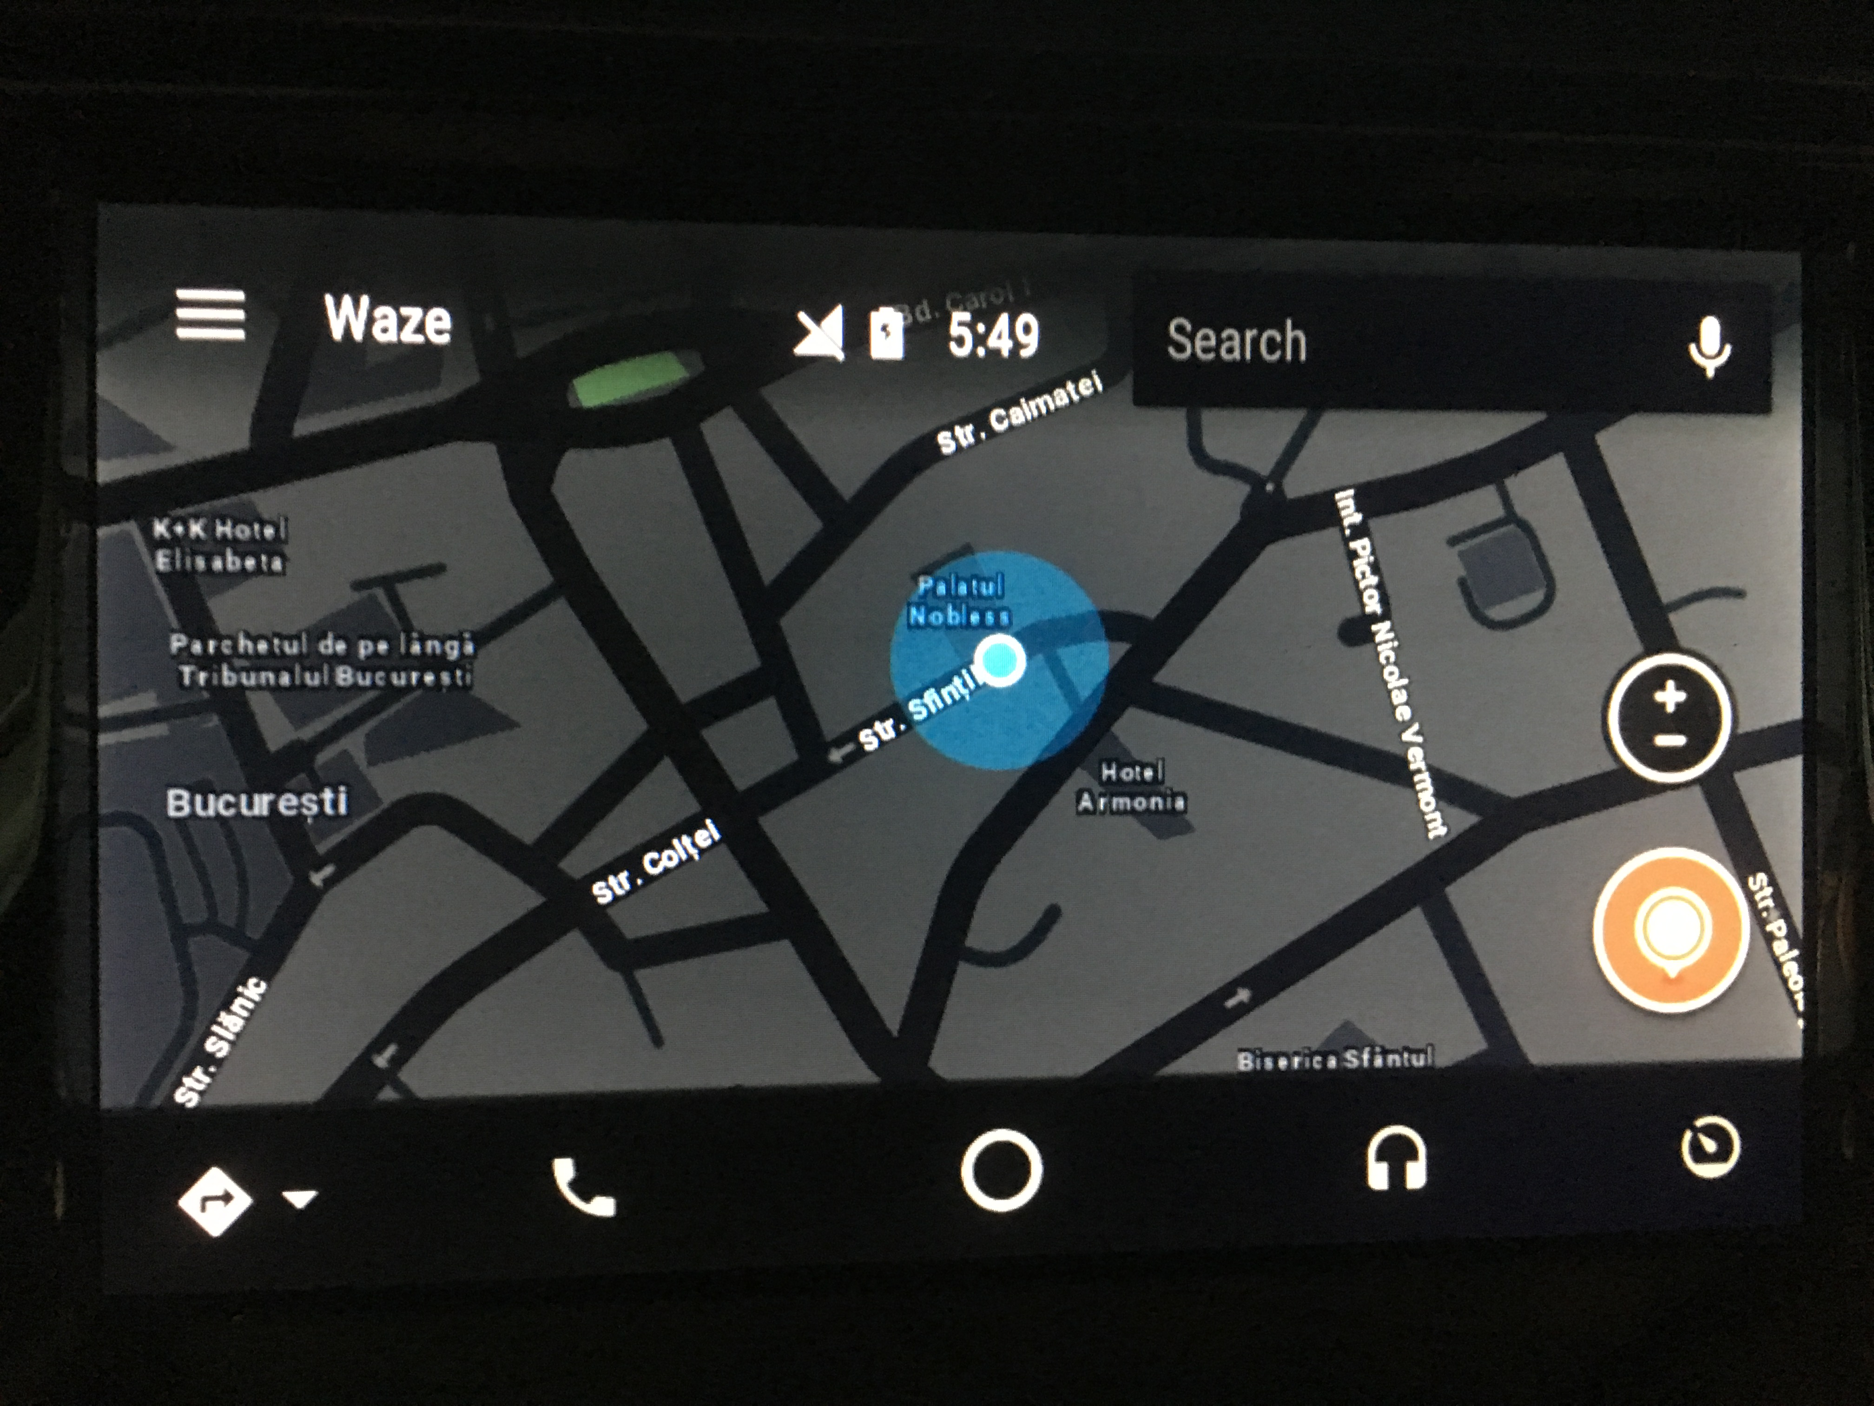
Pentru a efectua apeluri se tasteaza numarul sau se alege din agenda.
